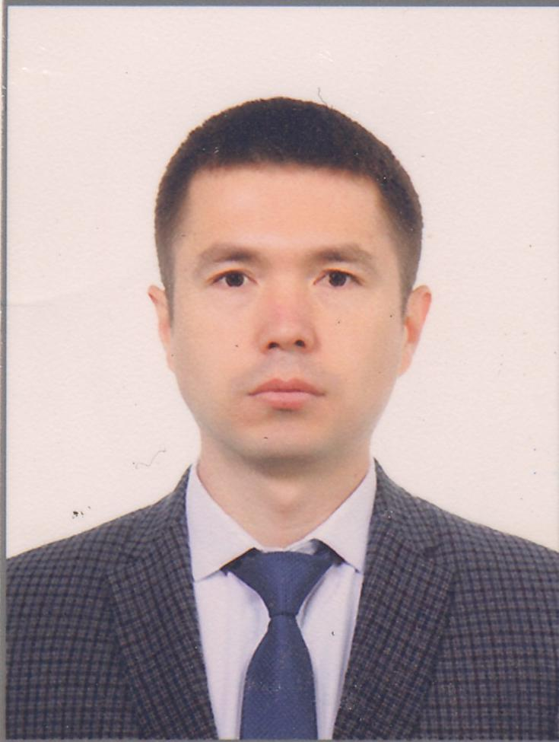
РЕЗЮМЕ

Кадиров Руслан Аманбаевич
Узбекистан, г. Ташкент
Тел.: +998 90 806-19-32 (моб.)
mailto:ruslanbek05@gmail.com

ЦЕЛЬ

Аудитор.

ОБРАЗОВАНИЕ И СПЕЦИАЛЬНЫЕ ТРЕНИНГИ

2002-2006г. Ташкентский Финансовый Институт
Кредитно-экономический факультет

Специальность: Банковское дело

2009 г. Сертификат CAP

ТРУДОВАЯ ДЕЯТЕЛЬНОСТЬ

04.2010 – специалист кредитного отдела АКБ «Узпромстройбанк».
02.2013 – специалист отдела внутреннего аудита АКБ «Узпромстройбанк».

ЗНАНИЕ ЯЗЫКОВ

Узбекский (родной), русский, английский (IELTS 6 band).

ПЕРСОНАЛЬНЫЕ ДАННЫЕ

Дата рождения: 05.10.1984 г.
Место рождения: об. Хорезм.
Семейное положение: Женат.
Национальность: Узбек.

КОМПЬЮТЕРНЫЕ ОС И ОФИСНЫЕ ПАКЕТЫ

Microsoft office excel, word, access.

